**LAPORAN PRAKTIKUM PEMOGRAMAN ALGORITMA DAN**

**PEMOGRAMAN**

**“TYPE DATA PRIMITIF DAN VARIABEL DI JAVA”**

**disusun Oleh:**

**ARDRA ATHAILLA FIRSY**

**2511533028**

**Dosen Pengampu:**

**Dr. Wahyudi S.T M.T**

**Asisten Pratikum:**

**Jovantri Immanuel Gulo**



**DEPARTEMEN INFORMATIKA**

**FAKULTAS TEKNOLOGI INFORMASI**

**UNIVERSITAS ANDALAS**

**TAHUN 2025/2026**

# KATA PENGANTAR

Puji syukur penulis panjatkan ke hadirat Tuhan Yang Maha Esa karena berkat rahmat dan karunia-Nya, laporan praktikum dengan judul “TYPE DATA PRIMITIF DAN VARIABEL DI JAVA” dapat diselesaikan tepat waktu.

Laporan ini disusun untuk memenuhi salah satu tugas mata kuliah Algoritma dan Pemrograman, sekaligus sebagai sarana pembelajaran dalam memahami konsep dasar pemrograman khususnya tipe data primitif dan variabel pada Bahasa Java.

Pada kesempatan ini, penulis menyampaikan terimakasih kepada:

1. Bapak Dr. Wahyudi, S.T., M.T. selaku dosen pengampu mata kuliah Algoritma dan pemrograman yang telah memberikan bimbingan dan arahan.
2. Bang Jovantri Immanuel Gulo selaku asisten praktikum kelas A yang telah membantu pelaksanaan praktikum.
3. Teman-teman mahasiswa yang telah membantu dan memberi dukungan serta berdiskusi Bersama dalam menyelesaikan laporan ini.

Penulis menyadari bahwa laporan ini masih jauh dari kata sempurna. Oleh karena itu, krirtik dan saran yang membangun sangat diharapkan demi penyempurnaan laporan di masa mendatang.

Akhir kata, semoga laporan ini dapat memberikan manfaat bagi pembaca dan menambah wawasan mengenai pemrograman Java.

Padang, 21 September 2025

Tim Penyusun

# DAFTAR ISI

KATA PENGANTAR i

DAFTAR ISI ii

BAB I 1

PENDAHULUAN 1

1.1 Latar Belakang 1

1.2 Tujuan Praktikum 1

1.3 Manfaat Praktikum 1

BAB II 3

PEMBAHASAN 3

2.1 Langkah Kerja Praktikum 3

2.2 Analisis Hasil dan Pembahasan 7

BAB III 9

KESIMPULAN 9

3.1 Kesimpulan 9

DAFTAR PUSTAKA 10

# BAB I

# PENDAHULUAN

## 1.1 Latar Belakang

Dalam pemrograman, salah satu hal paling mendasar adalah bagaimana kita menyimpan data dengan menggunakan variabel. Variabel berfungsi sebagai wadah untuk menampung nilai tertentu agar dapat diolah dalam program. Agar variabel dapat digunakan dengan benar, programmer harus memahami cara deklarasi variabel serta tipe data yang sesuai dengan nilai yang akan disimpan.

Salah satu contoh penerapan variabel dalam program sederhana adalah menghitung keliling lingkaran. Dalam kasus ini, program membutuhkan variabel untuk menyimpan nilai jari-jari (r) dan konstanta π (pi). Kemudian variabel-variabel tersebut digunakan dalam rumus keliling lingkaran:

K=2×π×rK = 2 \times \pi \times rK=2×π×r

Dengan mempraktikkan pembuatan program untuk menghitung keliling lingkaran, mahasiswa dapat memahami secara langsung bagaimana mendeklarasikan variabel, memberi nilai, dan menggunakan variabel dalam perhitungan matematis di dalam bahasa pemrograman Java.

## 1.2 Tujuan Praktikum

Tujuan dari praktikum ini adalah:

1. Memahami konsep variabel dan cara deklarasinya dalam Java.
2. Melatih penggunaan variabel untuk menyimpan dan mengolah data numerik.
3. Mampu membuat program sederhana untuk menghitung keliling lingkaran menggunakan rumus matematika.
4. Menumbuhkan keterampilan logika dasar dalam menghubungkan konsep matematika dengan pemrograman.

## 1.3 Manfaat Praktikum

Manfaat yang diperoleh dari praktikum ini antara lain:

1. Memberikan pemahaman dasar mengenai variabel dalam pemrograman.
2. Membiasakan mahasiswa menulis program sederhana dengan sintaks Java.
3. Melatih keterampilan dalam menerapkan rumus matematika ke dalam kode program.
4. Menjadi bekal awal untuk mempelajari pemrograman lebih lanjut yang membutuhkan pengolahan data dan logika yang lebih kompleks.

# BAB II

# PEMBAHASAN

## 2.1 Langkah Kerja Praktikum

1. Persiapan Awal
2. Buka aplikasi Eclipse IDE di laptop atau computer.

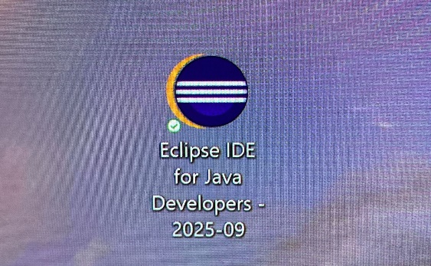

1. Membuat Project Baru di Eclipse
2. Klik menu **File**, lalu klik **New**, terakhir klik **Java Project**.

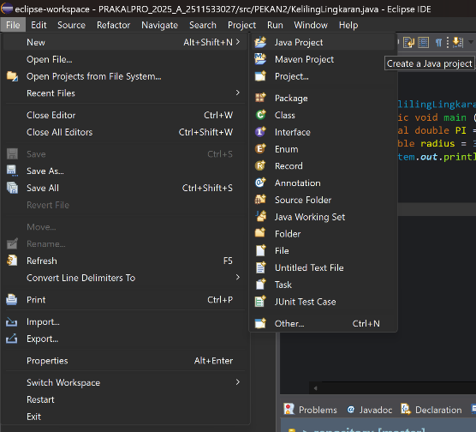

1. Beri nama project sesuai format, yaitu **PRAKALPRO_2025_A_NIM**, lalu klik **Finish**.

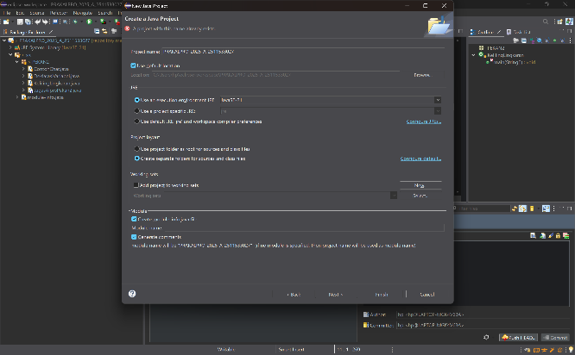

1. Membuat Package
2. Klik kanan pada folder **src**, lalu pilih **New**, terakhir klik **Package**.

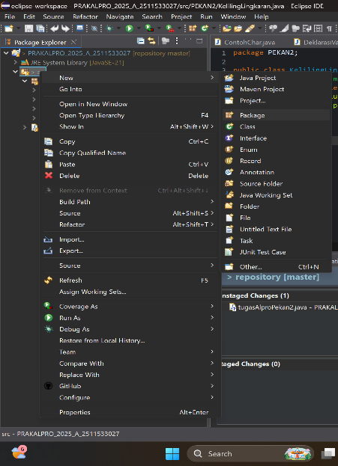

1. Beri nama package **PEKAN2**.

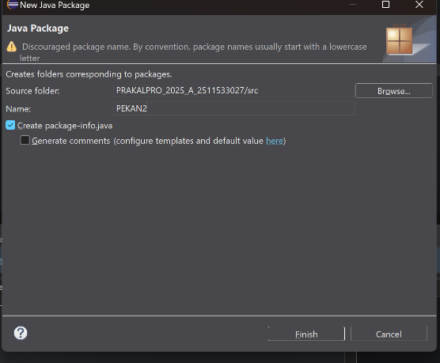

1. Membuat Class Baru untuk Setiap Percobaan
2. Klik kanan pada package **PEKAN2**, lalu pilih **New**, terakhir klik **Class**.

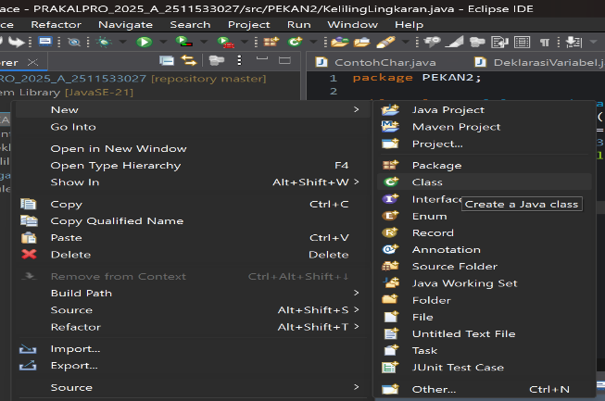

1. Buat beberapa class sesuai percobaan:

* ContohChar.java
* DeklarasiVariabel.java
* KelilingLingkaran.java

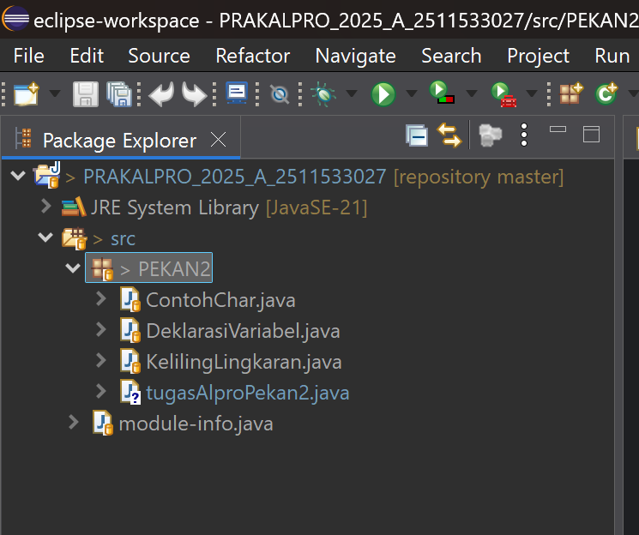

1. Saat membuat class, centang opsi **public static void main(String[] args)** agar otomatis ada fungsi **main**.
2. Menulis Kode Program
3. ContohChar,java

* Mendeklarasikan variabel dengan tipe **char**.
* Menampilkan nilai variabel tersebut ke layer.
* Melakukan operasi sederhana dengan **char** menggunakan kode ASCII/Unicode.
* Sehingga menghasilkan:

|  |  |
| --- | --- |
|  |  |

1. DeklarasiVariabel.java

* Mendeklarasikan variabel **int, double,** dan  **boolean**.
* Menginisialisasi nilai variabel dan menampilkannya.
* Mencoba variabel dengan nama berbeda untuk memahami aturan penulisan variabel.
* Sehingga menghasilkan:

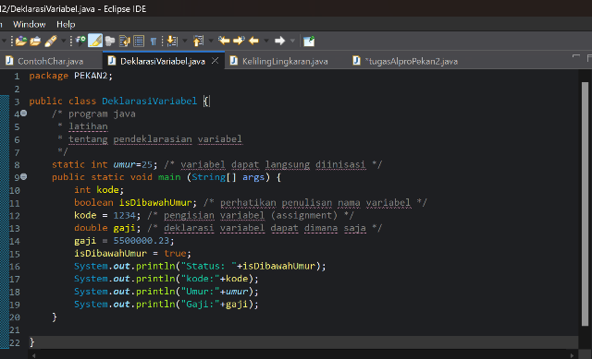

1. KelilingLingkaran.java

* Mendefinisikan konstanta **PI** menggunakan **final**.
* Mendeklarasikan variabel **radius**.
* Menghitung keliling lingkaran dengan rumus **K = 2** **× PI × radius**.
* Menampilkan hasil perhitungan.
* Sehingga menghasilkan:

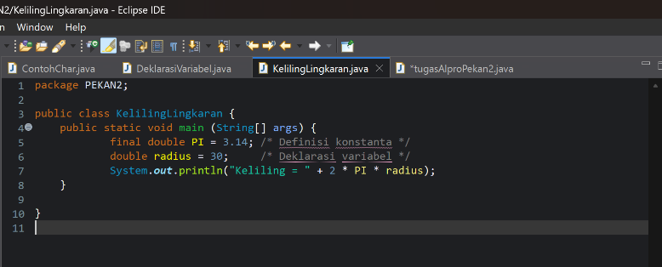

1. Kompilasi dan Menjalankan Program
2. Klik kanan file program, lalu klik **Run As**, lalu klik **Java Application**.

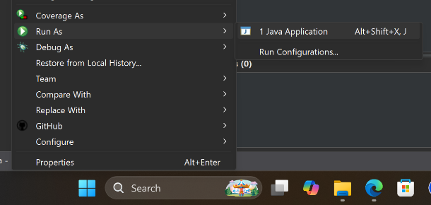

1. Amati hasil output yang ditampilkan di tab **Console**.

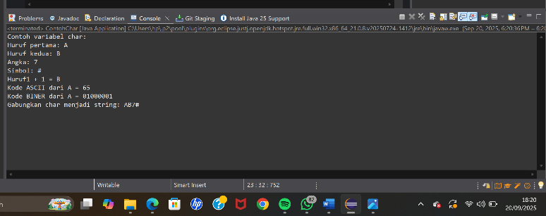

## 2.2 Analisis Hasil dan Pembahasan

Setelah dilakukan praktikum mengenai deklarasi variabel dan pembuatan program sederhana untuk menghitung keliling lingkaran, diperoleh beberapa hal yang bisa dianalisis sebagai berikut:

1. Deklarasi dan Inisialisasi Variabel  
   Pada program, digunakan variabel untuk menyimpan nilai jari-jari (**r**) dan konstanta **π** (**pi**). Contohnya:
2. **double r = 7;**
3. **double pi = 3.14;**

Hasil menunjukkan bahwa deklarasi variabel harus menentukan tipe data terlebih dahulu (double) agar sesuai dengan kebutuhan perhitungan pecahan.

1. Proses Perhitungan Rumus keliling lingkaran adalah:

**K=2×π×rK = 2 \times \pi \times rK=2×π×r**

Dalam program dituliskan:

**double keliling = 2 * pi * r;**

Hasil perhitungan sesuai dengan yang diharapkan dari rumus matematika.

1. Keluaran Program  
   Program berhasil menampilkan hasil keliling lingkaran melalui perintah **System.out.println()**. Misalnya, jika **r = 7**, maka output yang ditampilkan adalah:
2. **Keliling lingkaran = 43.96**

Hal ini membuktikan bahwa variabel berfungsi dengan baik dalam menyimpan data serta mempermudah proses perhitungan.

1. Kesalahan yang Ditemukan
   * Jika variabel **r** menggunakan tipe data int, hasil tetap bisa keluar, tetapi kehilangan ketelitian jika nilai **r** berupa pecahan.
   * Jika tidak mendeklarasikan variabel terlebih dahulu, program akan error karena Java mewajibkan deklarasi sebelum digunakan.
   * Penggunaan simbol ' (**tanda petik tunggal**) pada angka atau teks tertentu juga menimbulkan error, karena Java membedakan antara karakter (**char**) dan teks panjang (**String**).

# BAB III

# KESIMPULAN

## 3.1 Kesimpulan

Dari praktikum tentang deklarasi variabel dan program menghitung keliling lingkaran, dapat ditarik beberapa kesimpulan. Pertama, variabel adalah bagian yang sangat penting dalam pemrograman karena berfungsi sebagai wadah untuk menyimpan data yang nantinya bisa digunakan dan diolah kembali. Tanpa adanya variabel, program akan sulit dibuat fleksibel karena nilai harus dimasukkan secara manual setiap kali ada perubahan.

Deklarasi variabel di Java harus memperhatikan tipe data yang digunakan. Misalnya, jika ingin menyimpan angka bulat bisa menggunakan **int**, sedangkan untuk angka pecahan lebih tepat memakai **double**. Pemilihan tipe data ini tidak boleh asal, karena jika salah memilih bisa membuat hasil perhitungan tidak akurat atau bahkan menimbulkan error pada program.

Dalam perhitungan keliling lingkaran dengan rumus **K=2×π×rK = 2 \times \pi \times rK=2×π×r**, penggunaan variabel memudahkan proses perhitungan. Kita cukup mengganti nilai jari-jari (r) dan program otomatis akan menghitung ulang hasilnya tanpa perlu mengubah rumus. Hal ini menunjukkan bagaimana konsep matematika dapat diterapkan secara langsung dalam pemrograman.

Hasil praktikum ini juga menegaskan bahwa Java adalah bahasa yang ketat dalam aturan penggunaan tipe data. Artinya, programmer harus teliti sejak awal dalam menuliskan kode, mulai dari deklarasi variabel, pemilihan tipe data, hingga penulisan sintaks.

Secara keseluruhan, praktikum ini memberikan pemahaman dasar yang sangat penting bagi mahasiswa, yaitu bagaimana menghubungkan teori matematika sederhana dengan implementasi dalam bentuk program. Pemahaman ini akan menjadi bekal awal sebelum mempelajari konsep-konsep pemrograman yang lebih kompleks, seperti array, class, maupun object.

# DAFTAR PUSTAKA

Deitel, H. M., & Deitel, P. J. (2017). *Java: How to Program (Early Objects), 11th Edition*. Pearson Education.

Schildt, H. (2019). *Java: The Complete Reference, 11th Edition*. McGraw-Hill Education.

Wira, M. (2021). *Dasar Pemrograman Java untuk Pemula*. Yogyakarta: Deepublish.

Sutarman. (2018). *Pengantar Teknologi Informasi*. Jakarta: Bumi Aksara.

Kementerian Pendidikan dan Kebudayaan. (2016). *Matematika SMA/MA Kelas X*. Jakarta: Kemendikbud.

Oracle. (2025). *The Java™ Tutorials*. Oracle Official Website. Diakses dari: https://docs.oracle.com/javase/tutorial/